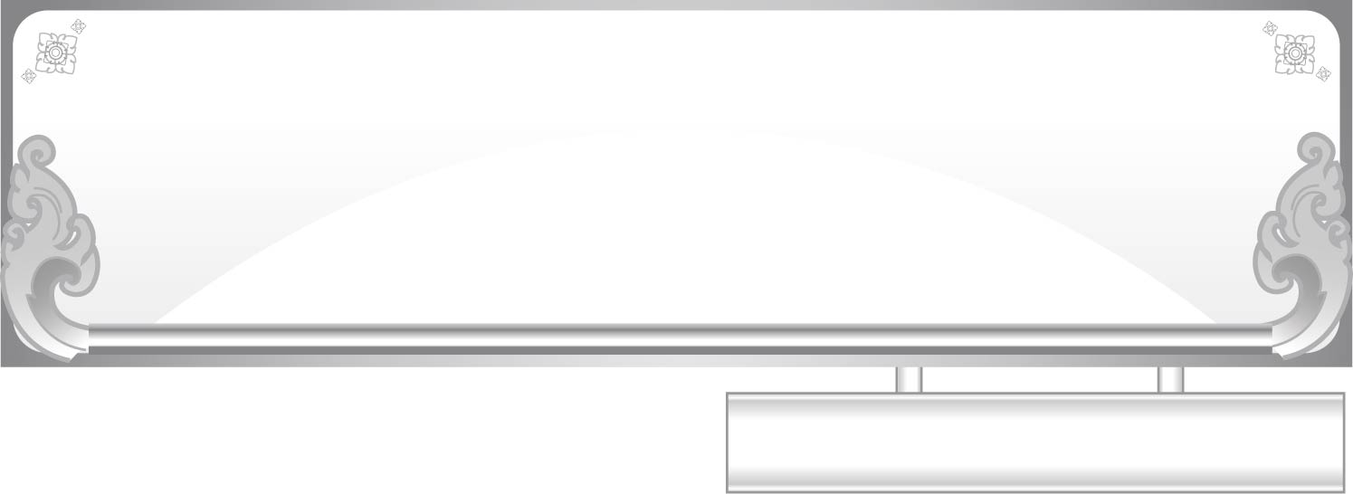
แผนการจัดการเรียนรู้ที่ ๓
เรื่อง การคัดลายมือคำที่ประสมด้วยสระ โ-
ชั้นประถมศึกษาปีที่ ๑ เวลา ๑ ชั่วโมง
หน่วยการเรียนรู้ที่ ๗ สระ โ -

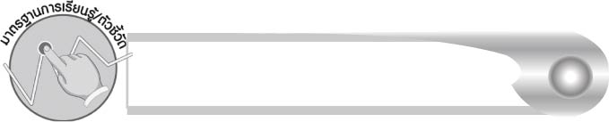
มาตรฐานการเรียนรู้/ตัวชี้วัด

มาตรฐานการเรียนรู้
มาตรฐาน ท ๒.๑ ใช้กระบวนการเขียนเขียนสื่อสาร เขียนเรียงความ ย่อความ และเขียนเรื่องราวในรูปแบบต่าง ๆ เขียนรายงานข้อมูลสารสนเทศและรายงานการศึกษาค้นคว้าอย่างมีประสิทธิภาพ
ตัวชี้วัด
ท ๒.๑ ป. ๑/๑ คัดลายมือตัวบรรจงเต็มบรรทัด


จุดประสงค์การเรียนรู้สู่ตัวชี้วัด

๑. อธิบายวิธีการเขียนตัวอักษรไทย (K)
๒. คัดลายมือคำที่ประสมด้วยสระ โ- (P)
๓. เห็นความสำคัญของการเขียนคำได้ถูกต้อง สวยงาม (A)


สาระสำคัญ

การฝึกคัดลายมือทำให้เขียนคำได้ถูกต้องและสวยงาม


สาระการเรียนรู้

การคัดลายมือคำที่ประสมด้วยสระ โ-


สมรรถนะสำคัญของผู้เรียน

๑. ความสามารถในการสื่อสาร
- ทักษะการอ่าน
- ทักษะการเขียน
- ทักษะการฟัง การดู และการพูด
๒. ความสามารถในการคิด
- การสรุปความรู้
- การประเมินค่า
๓. ความสามารถในการแก้ปัญหา
๔. ความสามารถในการใช้ทักษะชีวิต


คุณลักษณะอันพึงประสงค์

ใฝ่เรียนรู้
ตัวชี้วัดที่ ๔.๑ ตั้งใจ เพียรพยายามในการเรียนและเข้าร่วมกิจกรรมการเรียนรู้
มุ่งมั่นในการทำงาน
ตัวชี้วัดที่ ๖.๑ ตั้งใจและรับผิดชอบในการปฏิบัติหน้าที่การงาน
ตัวชี้วัดที่ ๖.๒ ทำงานด้วยความเพียรพยายามและอดทนเพื่อให้งานสำเร็จ
ตามเป้าหมาย
รักความเป็นไทย
ตัวชี้วัดที่ ๗.๒ เห็นคุณค่าและใช้ภาษาไทยในการสื่อสารได้อย่างถูกต้อง
เหมาะสม


ชิ้นงานหรือภาระงาน (หลักฐาน ร่องรอยแสดงความรู้)

ใบงานเรื่อง การคัดลายมือคำที่ประสมด้วยสระ โ- ตามเส้นประ

คำถามท้าทาย

การฝึกลากเส้นตรงจากข้างล่างขึ้นข้างบน จะทำให้เขียนสระ โ- ได้สวยขึ้นหรือไม่
เพราะอะไร

การจัดกิจกรรมการเรียนรู้

๑. ให้นักเรียนร่วมกันแสดงความคิดเห็น โดยครูใช้คำถามท้าทาย ดังนี้
๏ การฝึกลากเส้นตรงจากข้างล่างขึ้นข้างบน จะทำให้เขียนสระ โ- ได้สวยขึ้นหรือไม่
เพราะอะไร
๒. ครูนำภาพแตงโม ภาพจิงโจ้ และภาพไข่พะโล้ ที่มีกระดาษบังภาพไว้ครึ่งหนึ่งติดบนกระดาน ให้นักเรียนดูทีละภาพ แล้วทายว่าเป็นภาพอะไร เมื่อนักเรียนทายแล้วจึงเปิดกระดาษที่บังภาพ อีกครึ่งหนึ่งออก จากนั้นนำบัตรคำเฉลยติดใต้ภาพ ให้นักเรียนอ่านออกเสียงคำทั้ง ๓ คำอีกครั้ง
๓. ให้นักเรียนพูดคำบนกระดานคนละ ๑ คำ เรียงกันไป เพื่อแบ่งนักเรียนเป็น ๓ กลุ่ม
๔. ครูนำกระดาษแผ่นใหญ่ซึ่งตัดเป็นรูปแตงโม (ครึ่งวงกลม) รูปจิงโจ้ และรูปไข่ (พะโล้) แจกให้นักเรียนที่อยู่กลุ่มตามรูปนั้น พร้อมด้วยปากกาเมจิกกลุ่มละ ๑ ด้าม สำหรับให้นักเรียนเขียนคำที่ตนเองพูดคนละ ๑ คำ ให้สวยที่สุด โดยผลัดกันเขียนทีละคนลงในกระดาษจนครบทุกคน (เช่น นักเรียนที่อยู่กลุ่มแตงโมจะต้องเขียนคำว่า แตงโม ซึ่งจะเลือกเขียนตรงส่วนใดของกระดาษก็ได้)
๕. ครูนำผลงานของนักเรียนทั้ง ๓ กลุ่ม มาติดบนกระดาน และกล่าวชื่นชมนักเรียนทุกคน ให้นักเรียนสังเกตลายมือและสระ โ- ที่เขียนได้สวยเป็นพิเศษ
๖. ให้นักเรียนทำใบงานที่ ๑๕ เรื่อง การคัดลายมือคำที่ประสมด้วยสระ โ- ตามเส้นประ
ครูตรวจสอบผลงานของนักเรียนเป็นรายบุคคล
๗. ให้นักเรียนและครูร่วมกันสรุปความรู้เกี่ยวกับการคัดลายมือ ดังนี้
๏ การฝึกคัดลายมือทำให้เขียนคำได้ถูกต้องและสวยงาม


การจัดบรรยากาศเชิงบวก

ให้นักเรียนได้ฝึกคัดลายมือร่วมกัน ช่วยกันสังเกต ช่วยกันแนะนำและเรียนรู้ที่จะพัฒนาตนเอง

สื่อการเรียนรู้

๑. ภาพ
๒. บัตรคำ
๓. กระดาษที่ตัดเป็นรูปสำหรับคัดลายมือ
๔. ปากกาเมจิก
๕. ใบงาน


การวัดและประเมินผลการเรียนรู้

๑. วิธีการวัดและประเมินผล
๑.๑ สังเกตพฤติกรรมของนักเรียนในการเข้าร่วมกิจกรรม
๑.๒ สังเกตพฤติกรรมของนักเรียนในการเข้าร่วมกิจกรรมกลุ่ม
๑.๓ ตรวจใบงานที่ ๑๕
๒. เครื่องมือ
๒.๑ แบบสังเกตพฤติกรรมการเข้าร่วมกิจกรรม
๒.๒ แบบสังเกตพฤติกรรมการเข้าร่วมกิจกรรมกลุ่ม

๓. เกณฑ์การประเมิน
๓.๑ การประเมินพฤติกรรมการเข้าร่วมกิจกรรม
ผ่านตั้งแต่ ๒ รายการ ถือว่า ผ่าน
ผ่าน ๑ รายการ ถือว่า ไม่ผ่าน
๓.๒ การประเมินพฤติกรรมการเข้าร่วมกิจกรรมกลุ่ม
คะแนน ๙ - ๑๐ ระดับ ดีมาก
คะแนน ๗ - ๘ ระดับ ดี
คะแนน ๕ - ๖ ระดับ พอใช้
คะแนน ๐ - ๔ ระดับ ควรปรับปรุง

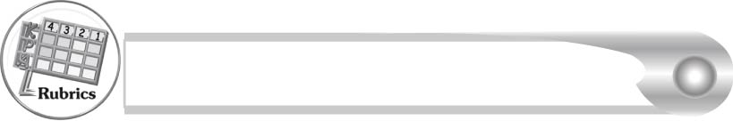
การประเมินผลตามสภาพจริง (Rubrics)

การประเมินใบงานที่ ๑๕ ให้ผู้สอนพิจารณาจากเกณฑ์การประเมินผลตามสภาพจริง (Rubrics) เรื่อง การคัดลายมือคำที่ประสมด้วยสระ โ- ตามเส้นประ
ระดับคะแนน  เกณฑ์การประเมิน | ๔ | ๓ | ๒ | ๑
การคัดลายมือคำที่ประสมด้วยสระ โ- ตามเส้นประ | คัดลายมือตามเส้นประได้ถูกต้องสวยงาม สะอาดและเป็นระเบียบทุกคำ | คัดลายมือตามเส้นประได้ถูกต้องสวยงามและสะอาด มีเพียง  บางจุดเท่านั้น  ที่ลากเส้น  ไม่เรียบร้อย | คัดลายมือตามเส้นประได้ถูกต้องและสะอาด แต่ยังบังคับมือลากเส้นได้ไม่ดีนัก  เส้นไม่เรียบ  เสมอกัน | คัดลายมือตามเส้นประครบทุกคำแต่มีรอยลบ  หลายแห่งและยังบังคับมือลากเส้น  ได้ไม่ดี

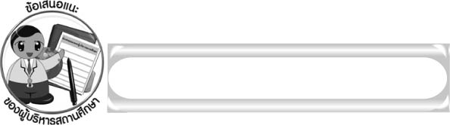
ข้อเสนอแนะของผู้บริหารสถานศึกษา

______________________________________________________________________________
______________________________________________________________________________
______________________________________________________________________________
______________________________________________________________________________
______________________________________________________________________________
______________________________________________________________________________
______________________________________________________________________________
______________________________________________________________________________
______________________________________________________________________________
______________________________________________________________________________
______________________________________________________________________________
______________________________________________________________________________
______________________________________________________________________________
______________________________________________________________________________
______________________________________________________________________________
______________________________________________________________________________
______________________________________________________________________________
______________________________________________________________________________
______________________________________________________________________________
______________________________________________________________________________
______________________________________________________________________________
______________________________________________________________________________
______________________________________________________________________________
______________________________________________________________________________

ลงชื่อ_________________________ (ผู้บริหารสถานศึกษา)
(_________________________)
________/________/_______
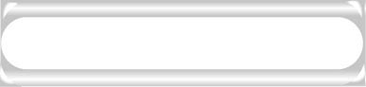
บันทึกหลังการสอน

ผลการจัดการเรียนการสอน

______________________________________________________________________________
______________________________________________________________________________
______________________________________________________________________________
______________________________________________________________________________
______________________________________________________________________________
______________________________________________________________________________

ปัญหา/อุปสรรค

______________________________________________________________________________
______________________________________________________________________________
______________________________________________________________________________
______________________________________________________________________________
______________________________________________________________________________
______________________________________________________________________________

แนวทางแก้ไข

______________________________________________________________________________
______________________________________________________________________________
______________________________________________________________________________
______________________________________________________________________________
______________________________________________________________________________
______________________________________________________________________________

ลงชื่อ_____________________________ (ผู้บันทึก)
(_________________________)
________/________/_______

